ГУАП

КАФЕДРА № 53

ОТЧЕТ   
ЗАЩИЩЕН С ОЦЕНКОЙ

ПРЕПОДАВАТЕЛЬ

|  |  |  |  |  |
| --- | --- | --- | --- | --- |
| доц., канд. техн. наук |  |  |  | Н.В. Богословская |
| должность, уч. степень, звание |  | подпись, дата |  | инициалы, фамилия |

|  |
| --- |
| ОТЧЕТ О ЛАБОРАТОРНОЙ РАБОТЕ №8 |
| Представление данных.Объект DataView |
| по курсу: ТЕОРИЯ ИНФОРМАЦИОННЫХ ПРОЦЕССОВ И СИСТЕМ |
|  |
|  |

РАБОТУ ВЫПОЛНИЛ

|  |  |  |  |  |  |
| --- | --- | --- | --- | --- | --- |
| СТУДЕНТ ГР. № | 3641 |  |  |  | Фомин.М.Б |
|  |  |  | подпись, дата |  | инициалы, фамилия |

Санкт-Петербург 2019

**Цель работы:** Рассмотреть приемы анализа и привязки данных, а также способы обработки таблиц базы данных. Требуется обеспечить их взаимодействие с сервером баз данных. Закрепил навыки использования класса *DataView*которыйобладает свойствами, позволяющими настраивать способы отображения данных из объекта *DataTable.* С их помощью научился реализовывать способы для фильтрации записей, а также применять фильтр, и решать различные задачи, связанные с записью данных в конкретное поле.

**Вариант задания (№2)**: Проект системы склада

**Результаты, полученные в ходе выполнения работы:**

***Задание № 1:***

1. ***Отображение таблиц и полей: объект DataView:***

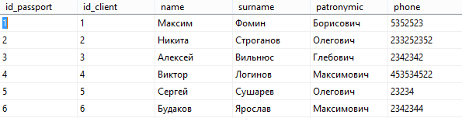

Рис. 1- Вид таблицы с данными на сервере MS SQL Server.

На рисунке 1 демонстрируются изначальные данные которые хранит таблица

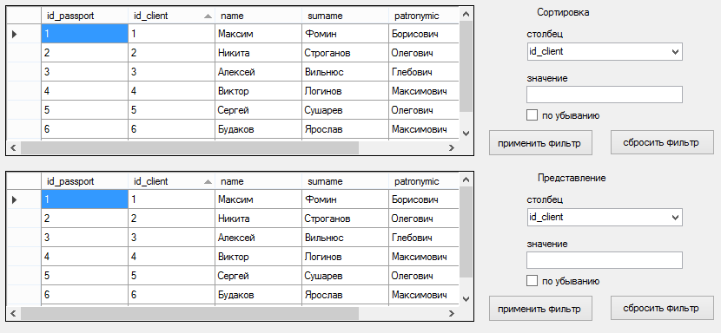

Рис. 2- Вид таблицы формы с элементами в windows-форме

На рисунке 2 продемонстрировано добавление новых элементов в win-форму: *button1*, и *button2*. Также выберем ячейку *textBox1* и *textBox2* которые будем использовать для заполнения.

На рисунке 3 демонстрируется применение фильтра к первой таблице, причем фильтрация будет происходить по возрастанию.



Рис.3- Интерфейс, построенный для изучения объекта DataView в форме

На рисунке 4 демонстрируется применение фильтра к первой таблице, причем фильтрация будет происходить с столбце по убыванию.

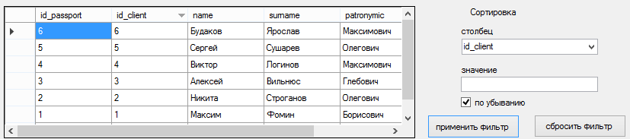

Рис.4- Интерфейс, после применения фильтрации по «убыванию»

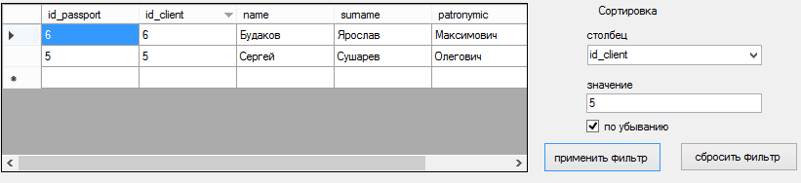

Рис.5- Применение фильтра с заданным значением

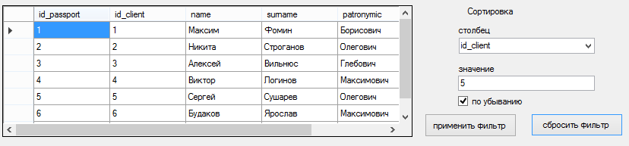

Рис.6- Применение снятие фильтра и возврат в исходное состояние

Листинг программы:

using System;

using System.Windows.Forms;

using System.Data.SqlClient;// Пространство имен является поставщиком данных платформы .NET для SQL Server.

using System.Configuration;

using System.Data;

namespace lab8

{

public partial class Form1 : Form

{

SqlConnection connectWarehousebd = new SqlConnection();//строка подключения для MSSQL

SqlCommand cmd = new SqlCommand();

SqlDataAdapter adapter;

warehouseDataSet ds = new warehouseDataSet();

SqlCommandBuilder bild;

DataView dv;

public Form1()

{

InitializeComponent();

}

private void Form1_Load(object sender, EventArgs e)

{

string connctSt = ConfigurationManager.ConnectionStrings["warehouseConnectionString"].ConnectionString;//подключение к источнику

connectWarehousebd = new SqlConnection(connctSt);

adapter = new SqlDataAdapter("SELECT clients.* FROM clients", connectWarehousebd);

adapter.Fill(ds, "clients");

dv = new DataView(ds.clients, "", "", DataViewRowState.CurrentRows);

foreach(DataColumn col in ds.clients.Columns)

{

comboBox1.Items.Add(col.ColumnName);

comboBox2.Items.Add(col.ColumnName);

}

comboBox1.SelectedItem = "id_client";

comboBox2.SelectedItem = "id_client";

ds.clients.DefaultView.Sort = "id_client";

dv.Sort = "id_client";

dataGridView1.DataSource = ds.clients.DefaultView;

dataGridView2.DataSource = dv;

}

private void checkBox1_CheckedChanged(object sender, EventArgs e)

{

}

private void dataGridView1_CellContentClick(object sender, DataGridViewCellEventArgs e)

{

}

private void button1_Click(object sender, EventArgs e)

{

if (textBox1.Text !="")

{

string filter = String.Format("{0}> = '{1}'", comboBox1.SelectedItem.ToString(), textBox1.Text);

ds.clients.DefaultView.RowFilter = filter;

}

string sort = comboBox1.SelectedItem.ToString();

if (checkBox1.Checked) sort += " DESC";

ds.clients.DefaultView.Sort = sort;

}

private void button2_Click(object sender, EventArgs e)

{

ds.clients.DefaultView.RowFilter = "";

ds.clients.DefaultView.Sort = "";

}

private void label3_Click(object sender, EventArgs e)

{

}

private void button4_Click(object sender, EventArgs e)

{

if (textBox2.Text != "")

{

string filter = String.Format("{0}> = '{1}'", comboBox2.SelectedItem.ToString(), textBox2.Text);

dv.RowFilter = filter;

}

string sort = comboBox1.SelectedItem.ToString();

if (checkBox2.Checked) sort += " DESC";

dv.Sort = sort;

}

private void button3_Click(object sender, EventArgs e)

{

dv.RowFilter = "";

dv.Sort = "";

}

private void button5_Click(object sender, EventArgs e)

{

Form2 f3 = new Form2();

f3.Show();

}

private void checkBox2_CheckedChanged(object sender, EventArgs e)

{

}

}

1. }***Пример использования объекта DataView***

Далее на рисунках приведем результаты выполнения программы использования DataView в win-формах. 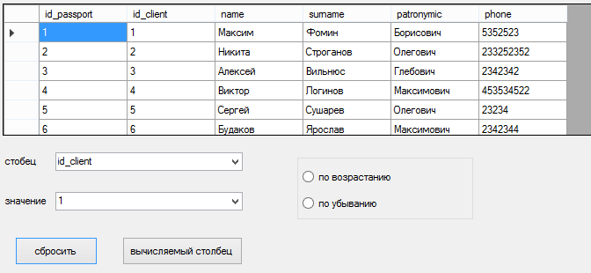

Рис.8- Результат выполнения вывода таблицы в форму

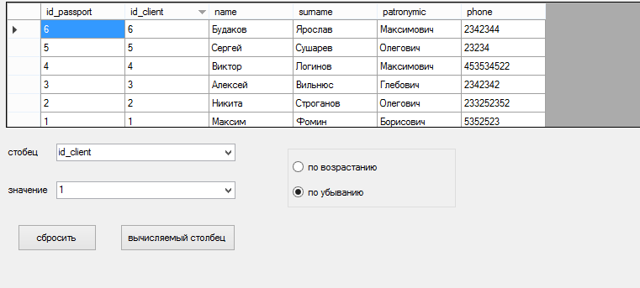

Рис.9- Результат сортировки по убыванию

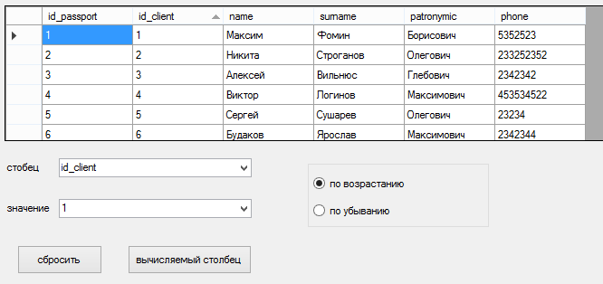

Рис.10- Результат сортировки по возрастанию

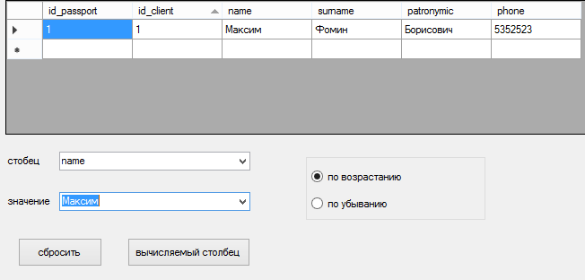

Рис.11- Результат сортировки по возрастанию с заданием элемента

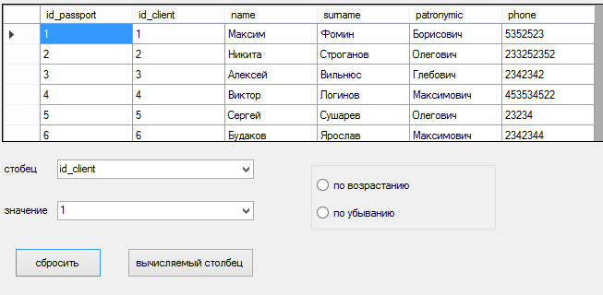

Рис.12- Результат отмены фильтрации- возврат в исходное состояние

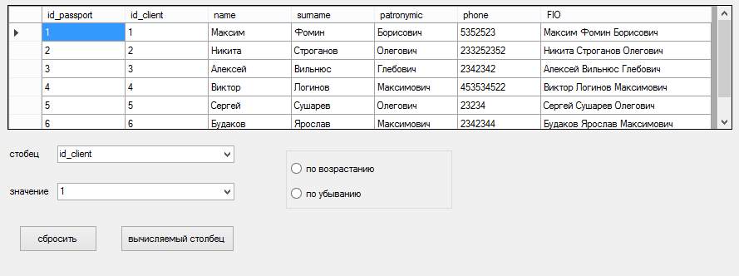

Рис.13- Создания вычисляемого столбца «FIO»

Листинг:

using System;

using System.Configuration;

using System.Data;

using System.Data.SqlClient;// Пространство имен является поставщиком данных платформы .NET для SQL Server.

using System.Windows.Forms;

namespace lab8

{

public partial class Form2 : Form

{

SqlConnection connectWarehousebd = new SqlConnection();//строка подключения для MSSQL

SqlCommand cmd = new SqlCommand();

SqlDataAdapter adapter;

warehouseDataSet ds = new warehouseDataSet();

SqlCommandBuilder bild;

DataView dv;

public Form2()

{

InitializeComponent();

}

private void Form2_Load(object sender, EventArgs e)

{

string connctSt = ConfigurationManager.ConnectionStrings["warehouseConnectionString"].ConnectionString;//подключение к источнику

connectWarehousebd = new SqlConnection(connctSt);

adapter = new SqlDataAdapter("SELECT clients.* FROM clients", connectWarehousebd);

adapter.Fill(ds, "clients");

dv = new DataView(ds.clients);

dataGridView1.DataSource = dv;

foreach (DataColumn col in ds.clients.Columns)

{

comboBox1.Items.Add(col.ColumnName);

}

comboBox1.SelectedItem = "id_client";

comboBox2.DataSource = ds.clients;

comboBox2.DisplayMember = "id_client";

comboBox2.ValueMember = "id_client";

comboBox2.SelectedIndex = 0;

// dv.Sort = "id_client";

// bild = new SqlCommandBuilder(adapter);

}

private void comboBox1_SelectedIndexChanged(object sender, EventArgs e)

{

comboBox2.DisplayMember = comboBox1.SelectedItem.ToString();

comboBox2.ValueMember = comboBox1.SelectedItem.ToString();

}

private void comboBox2_SelectionChangeCommitted(object sender, EventArgs e)

{

dv.RowFilter = String.Format("{0}='{1}'", comboBox1.SelectedItem,comboBox2.SelectedValue);

}

private void button1_Click(object sender, EventArgs e)

{

dv.RowFilter = String.Format("{0}='{1}'", comboBox1.SelectedItem.ToString(), comboBox2.SelectedValue);

}

private void groupBox1_Enter(object sender, EventArgs e)

{

}

private void radioButton1_CheckedChanged(object sender, EventArgs e)

{

dv.Sort = comboBox1.SelectedItem.ToString() + " ASC";

}

private void radioButton2_CheckedChanged(object sender, EventArgs e)

{

dv.Sort = comboBox1.SelectedItem.ToString() + " DESC";

}

private void button2_Click(object sender, EventArgs e)

{

radioButton1.Checked = false;

radioButton2.Checked = false;

dv.Sort = "";

dv.RowFilter = "";

comboBox1.SelectedItem = "id_client";

comboBox2.DataSource = ds.clients;

comboBox2.DisplayMember = "id_client";

comboBox2.ValueMember = "id_client";

comboBox2.SelectedIndex = 0;

}

private void button1_Click_1(object sender, EventArgs e)

{

DataColumn FIO = new DataColumn("FIO",

typeof(string), "name + ' ' + surname + ' ' + patronymic");

ds.clients.Columns.Add(FIO);

}

}

}

**Выводы:** выполняя данную работу, я научился использовать класс *DataView*которыйобладает свойствами, позволяющими настраивать способы отображения данных из объекта *DataTable.* С их помощью научился реализовывать фильтрацию записей. Открыл для себя возможности обработки таблиц с данными с помощью методов которые включает данный класс, научился взаимодействовать с Microsoft SQL Server, также освоил возможности технологии доступа к данным в информационных системах-ADO.NET.Проекты были написаны в win форме. Программы были успешно реализованы, собраны и отлажены.